**Reporte de actividades y requerimiento**

**Proyecto: Plataforma de Administración de Bienes Muebles e Inmuebles**

**Perfil: TESTER, QA 3**

**Agosto 2023**

Autor: INAP

Fecha de creación: 31 de agosto, 2023

Última modificación: 31 de agosto, 2023

Documento de Referencia: N/A

Versión: V.1

**Plataforma de Administración de Bienes Mueble e Inmuebles**

**(PABMI)**

# **OBJETIVO DE LA IMPLEMENTACIÓN.**

Establecer a través de la Plataforma de Administración de Bienes Muebles e Inmuebles las políticas y procedimientos que deben observarse para los procesos de planeación, programación, administración, operación, control y recepción, entre otros; así como en la incorporación, resguardo y baja de los activos fijos que conforman el patrimonio del Estado de Nuevo León.

1. **OBJETIVOS ESPECÍFICOS**

* Crear e Implementar una plataforma digital para la gestión de bienes muebles como inmuebles con los que cuenta el estado.
* Optimizar la gestión de dicho patrimonio entre todas entidades involucradas.
* Reducir el tiempo requerido y facilitar a los involucrados el acceso a la información en tiempo real para así poder tomar acciones y/o decisiones en corto tiempo.
* Implementar una estandarización en sus procesos, para que el flujo de los procesos sea lo más natural y trasparente posible.
* Llevar el control, seguimiento, almacenamiento, inventario, custodia, resguardo, depreciación, apreciación, de loe bienes muebles e inmuebles con los que cuenta el estado en todas sus dependencias.

# **VENTAJAS**

* Toma de decisiones en base a datos.
* Diseños adaptables a cualquier dispositivo.
* Trazabilidad de la información.
* Información en tiempo real.
* Digitalización del departamento
* Optimización de tiempos horas/hombre
* Automatización de procesos.
* Firma avanzada SAT

# **REQUERIMIENTO**

Construir una plataforma web automatizada en donde se administre el manejo de los bienes muebles e inmuebles, con la finalidad de asegurar el eficiente aprovechamiento de los mismos y que a su vez cumpla con las funciones generales de los requerimientos, de acuerdo a los flujos revisados en el levantamiento de procesos, permitiendo cumplir con las funciones de alta, transferencia, baja por pérdida o robo, donación y en general el manejo del inventario así como el correspondiente resguardo general del total de bienes inventariados.

* Se realizaron las pruebas de confirmación Retesting del Menú Configuración catálogos: Catálogos General y Bienes Muebles quedando pendiente Bienes Inmuebles

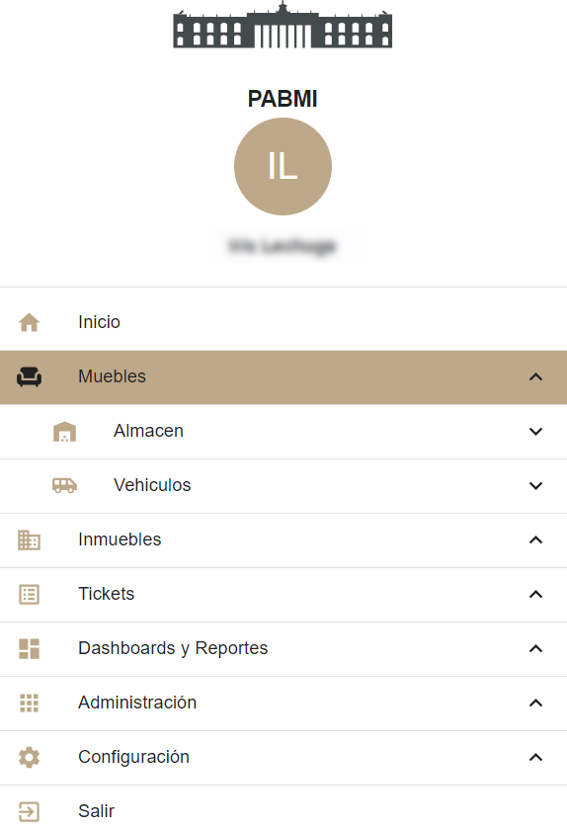

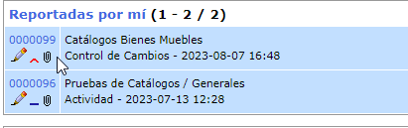

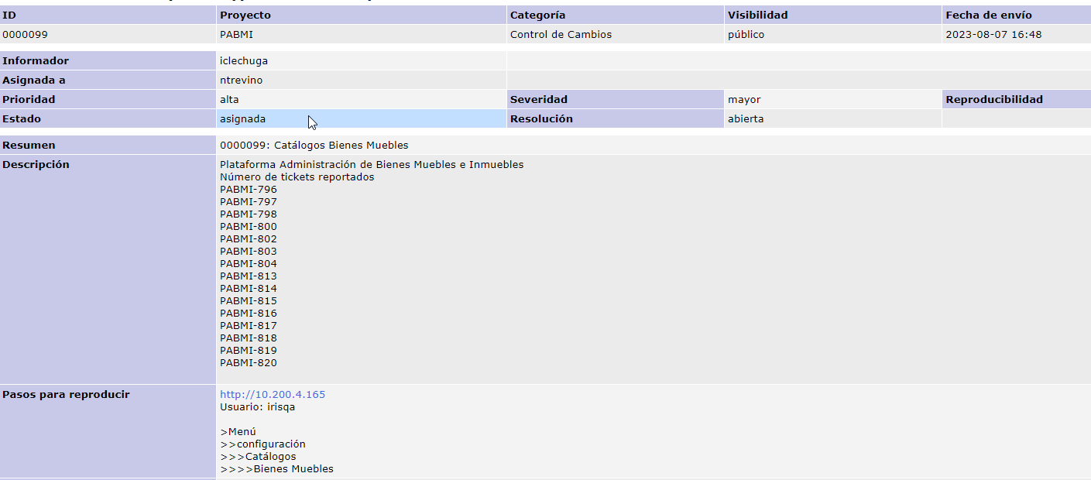

Registro de reporte catálogos Bienes Muebles

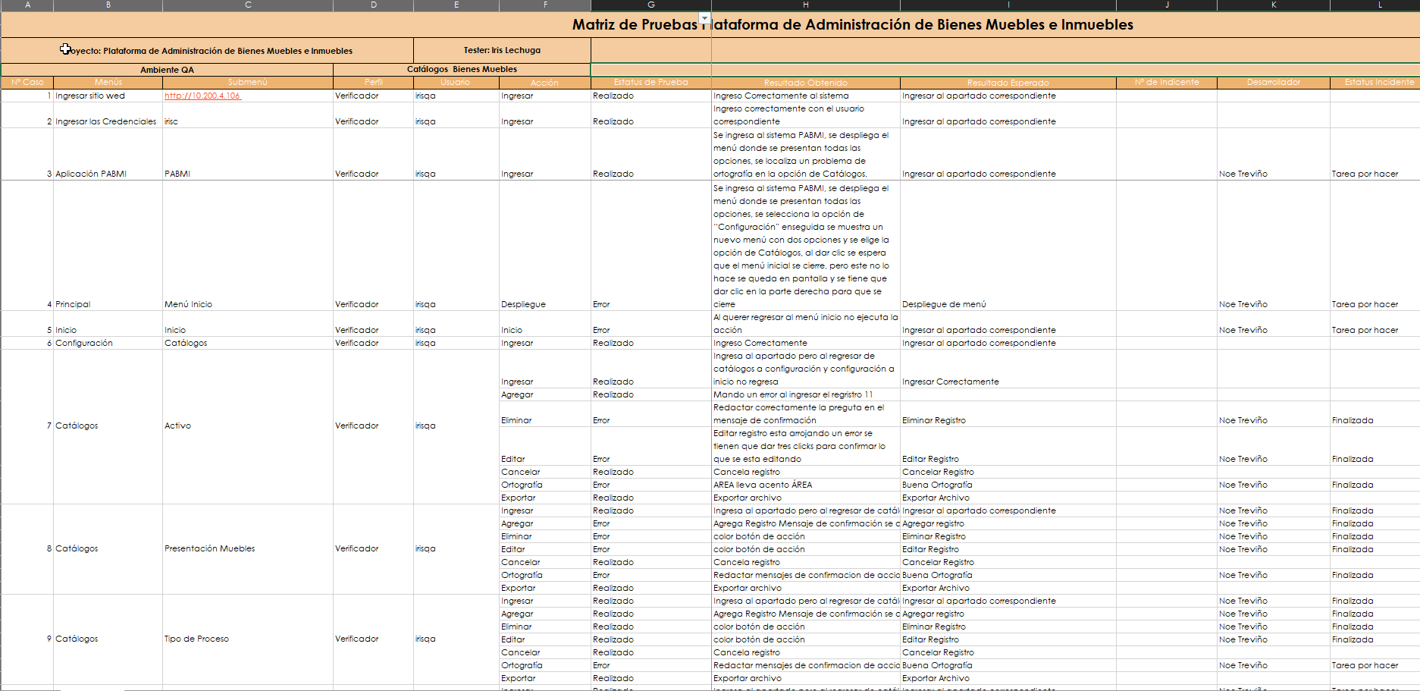

Matriz de Pruebas Catálogos Bienes Muebles

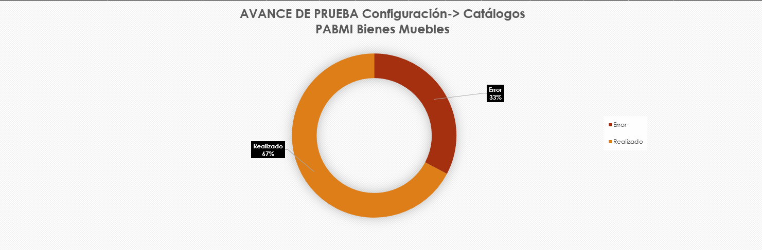

Estatus Modulo Catálogos Bienes Muebles

Fallas que aún se visualizan en pantalla

No se puede crear un registro

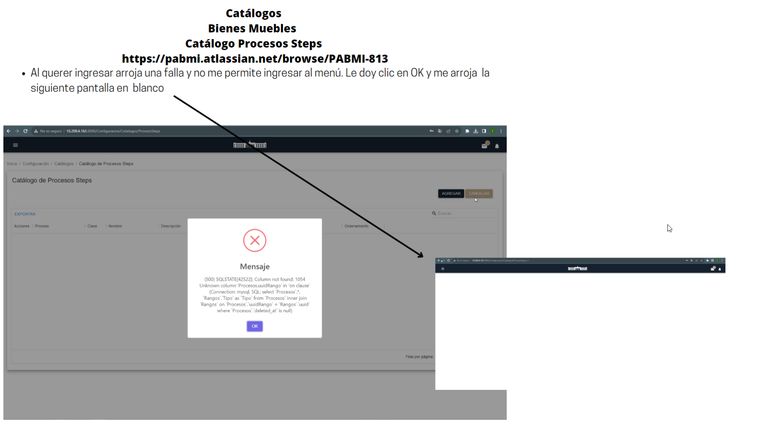

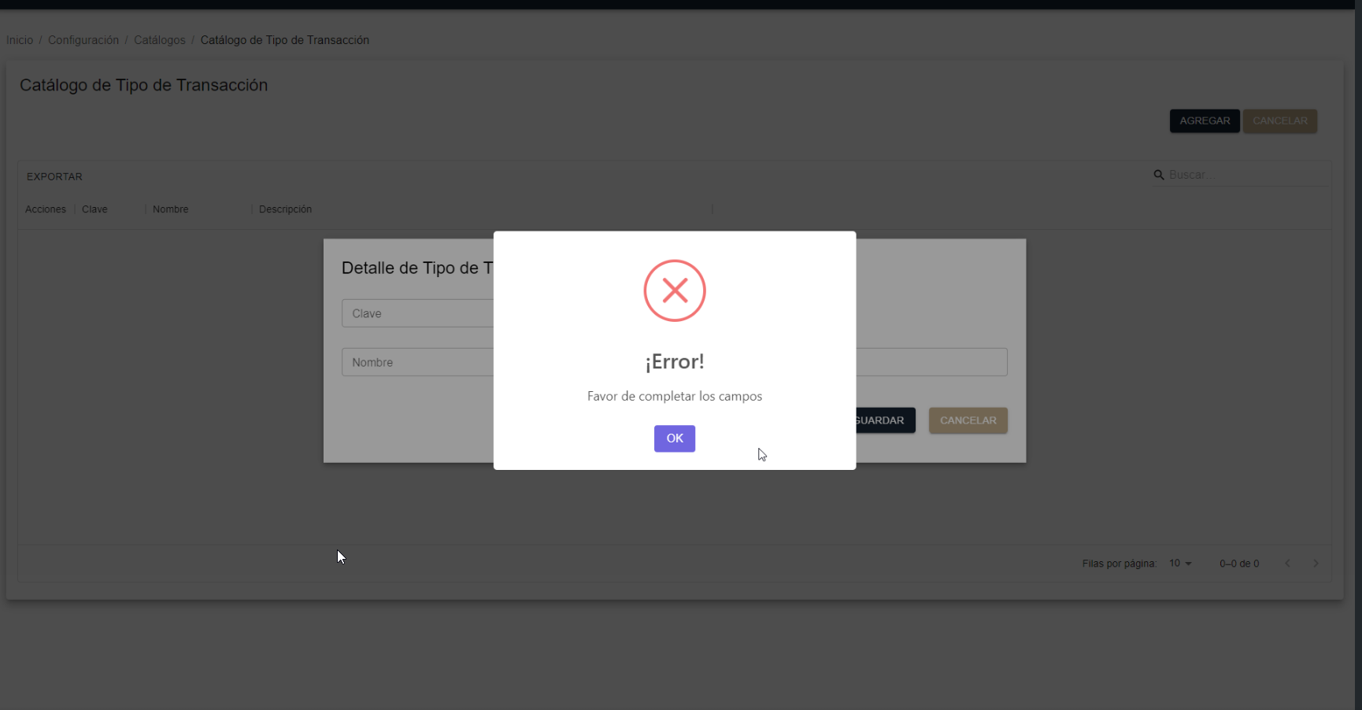

Botón OK esta en color morado Homologar el color del botón OK

***Ilustración:*** Atención al Retesting de incidencias Bugs detectados y atendidos

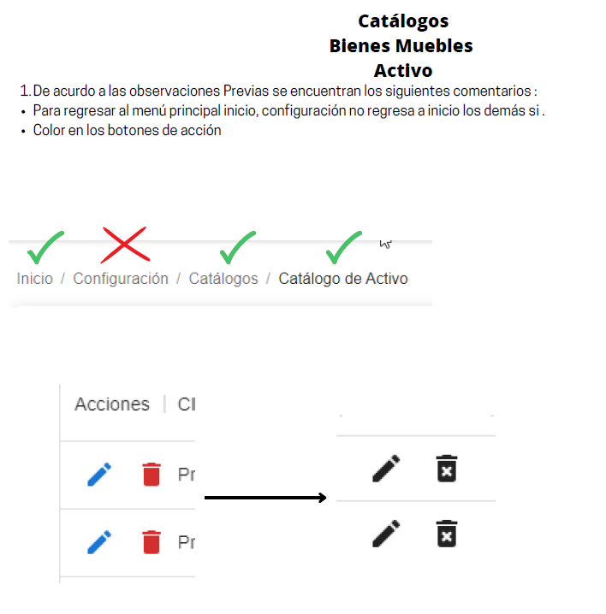

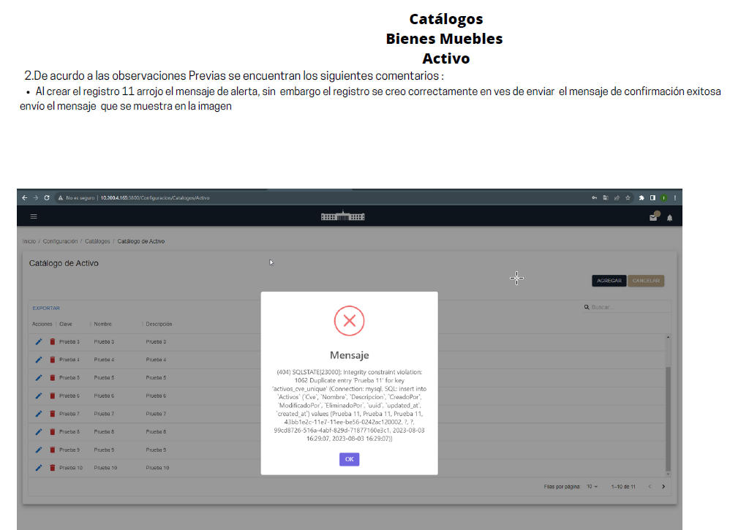

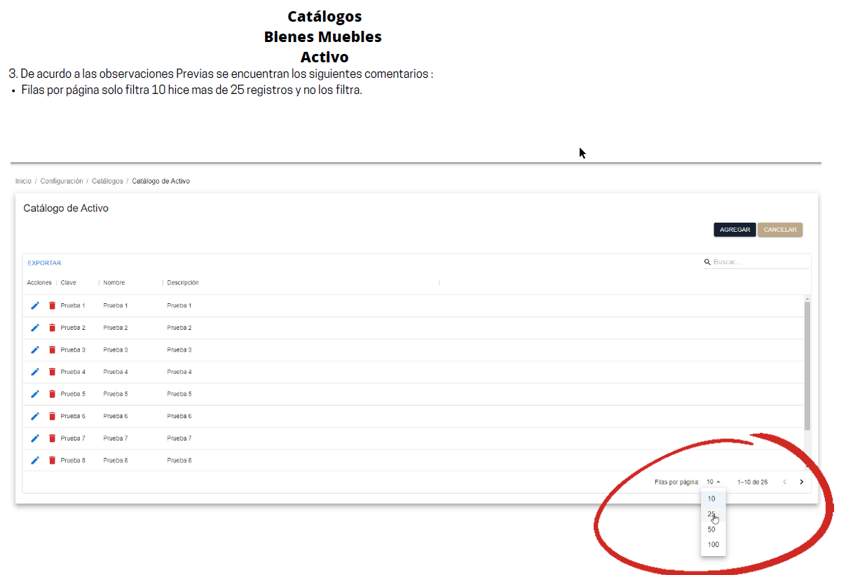

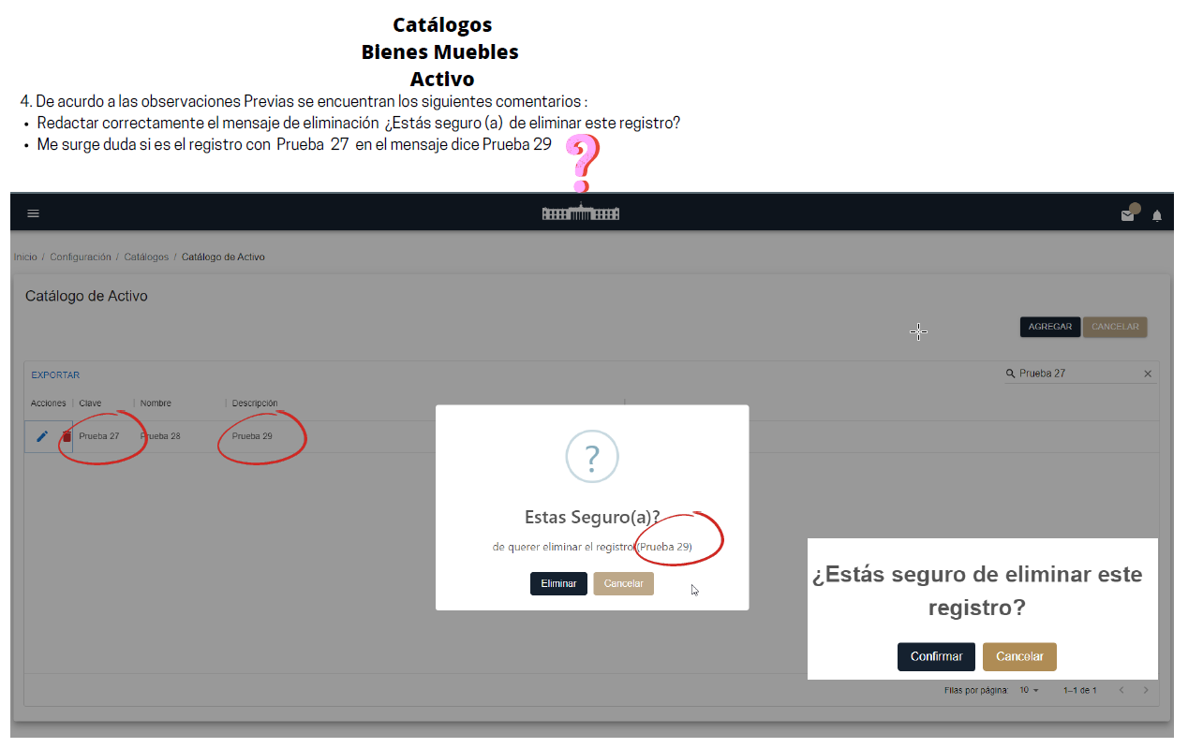

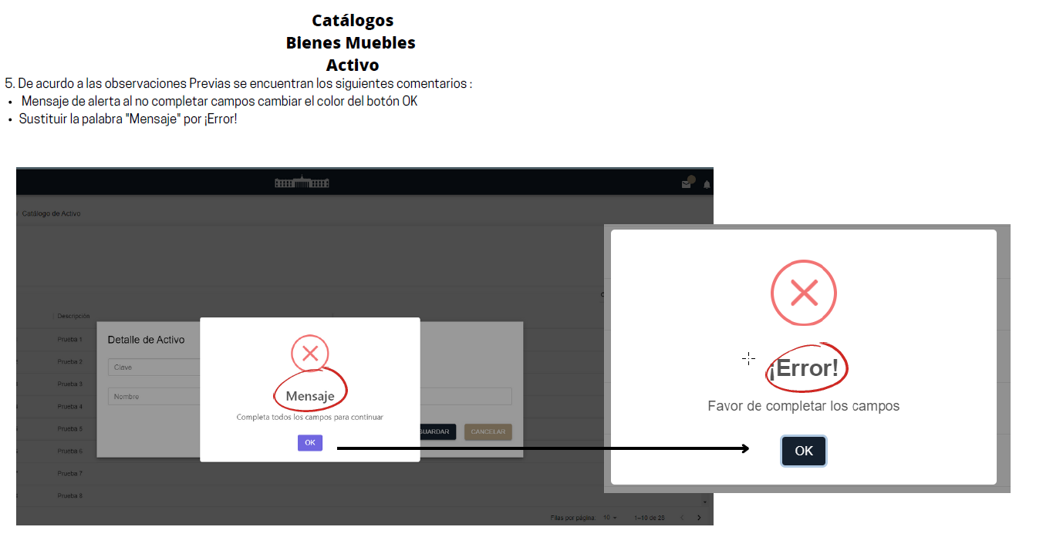

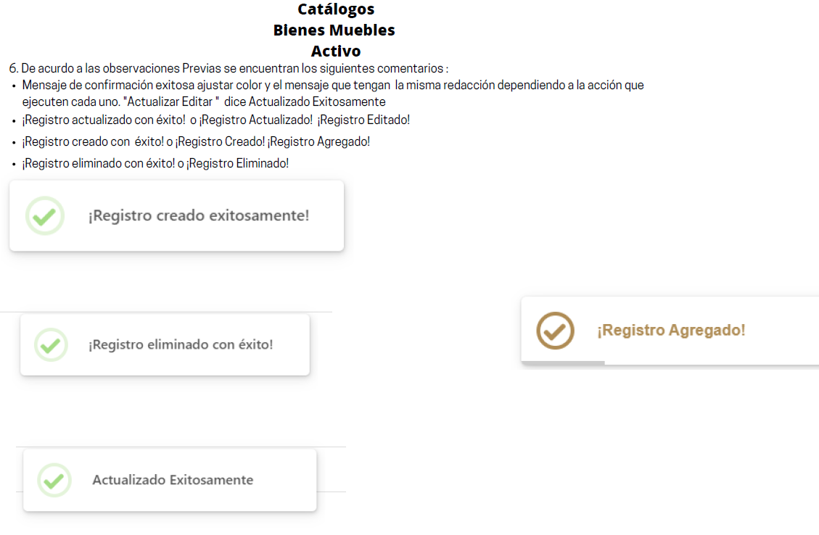

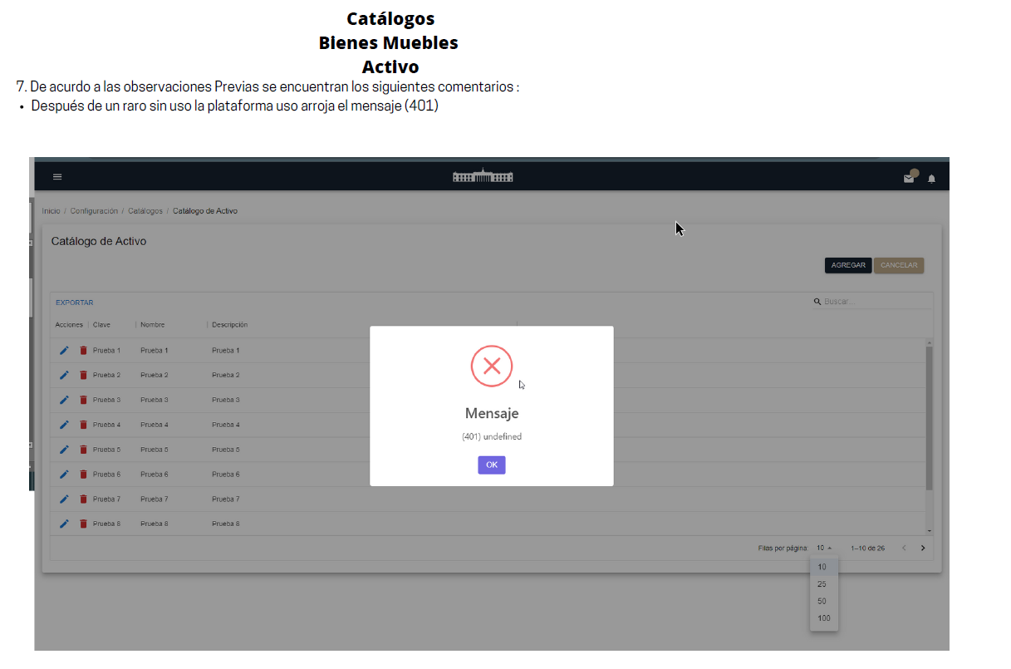

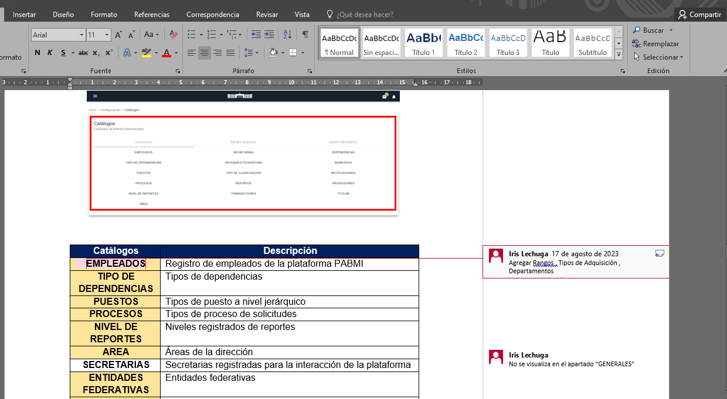

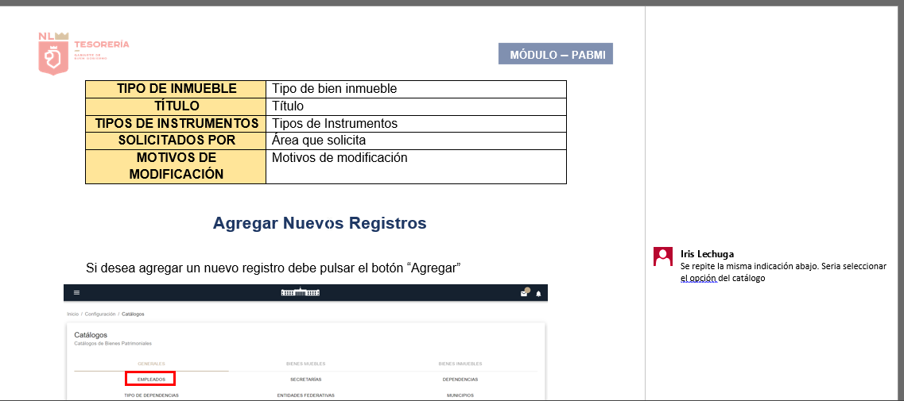

***Ilustración: Revisión guías rápidas Configuración de usuarios***

# **DESGLOSE DE ACTIVIDADES**

|  |  |  |
| --- | --- | --- |
| **#** | **Resumen** | **Responsable** |
| 1 | Reporte de Actividades mensual | Tester, QA 3 |
| 2 | Reunión Avance Diario 01/09/2023 | Tester, QA 3 |
| 3 | Reunión Avance Diario 31/08/2023 | Tester, QA 3 |
| 4 | Reunión Avance Diario 30/08/2023 | Tester, QA 3 |
| 5 | Reunión Avance Diario 29/08/2023 | Tester, QA 3 |
| 6 | Reunión Avance Diario 28/08/2023 | Tester, QA 3 |
| 7 | Reunión Avance Diario 25/08/2023 | Tester, QA 3 |
| 8 | Reunión Avance Diario 22/08/2023 | Tester, QA 3 |
| 9 | Reunión Avance Diario 21/08/2023 | Tester, QA 3 |
| 10 | Reunión Avance Diario 24/08/2023 | Tester, QA 3 |
| 11 | Reunión Avance Diario 23/08/2023 | Tester, QA 3 |
| 12 | Atención PABMI-915 | Tester, QA 3 |
| 13 | Atender PABMI-908 | Tester, QA 3 |
| 14 | Reunión Avance Diario 18/08/2023 | Tester, QA 3 |
| 15 | Reunión Avance Diario 17/08/2023 | Tester, QA 3 |
| 16 | Reunión Avance Diario 16/08/2023 | Tester, QA 3 |
| 17 | Reunión Avance Diario 15/08/2023 | Tester, QA 3 |
| 18 | Reunión Avance Diario 14/08/2023 | Tester, QA 3 |
| 19 | Revisión guías PABMI configuración usuarios | Tester, QA 3 |
| 20 | Revisión guías PABMI configuración catálogos | Tester, QA 3 |
| 21 | Atención PABMI-820 | Tester, QA 3 |
| 22 | Atención PABMI-819 | Tester, QA 3 |
| 23 | Atención PABMI-818 | Tester, QA 3 |
| 24 | Atención PABMI-817 | Tester, QA 3 |
| 25 | Atención PABMI-816 | Tester, QA 3 |
| 26 | Atención PABMI-815 | Tester, QA 3 |
| 27 | Atención PABMI-814 | Tester, QA 3 |
| 28 | Atención PABMI-813 | Tester, QA 3 |
| 29 | Atención PABMI-804 | Tester, QA 3 |
| 30 | Atención PABMI-803 | Tester, QA 3 |
| 31 | Atención PABMI-802 | Tester, QA 3 |
| 32 | Atención PABMI-800 | Tester, QA 3 |
| 33 | Atención PABMI-798 | Tester, QA 3 |
| 34 | Atención PABMI-797 | Tester, QA 3 |
| 35 | Atención PABMI-796 | Tester, QA 3 |
| 36 | Asignación tickets para las pruebas de confirmación de Catálogos General | Tester, QA 3 |
| 37 | Reunión avance diarios 11/ agosto /2023 | Tester, QA 3 |
| 38 | Reunión avance diarios 10/ agosto /2023 | Tester, QA 3 |
| 39 | Reunión avance diarios 09/ agosto /2023 | Tester, QA 3 |
| 40 | Reunión avance diarios 08/ agosto /2023 | Tester, QA 3 |
| 41 | Reunión avance diarios 07/ agosto /2023 | Tester, QA 3 |
| 42 | Reunión avance diarios 04/ agosto /2023 | Tester, QA 3 |
| 43 | Reunión avance diarios 03/ agosto /2023 | Tester, QA 3 |
| 44 | Reunión avance diarios 02/ agosto /2023 | Tester, QA 3 |
| 45 | Reunión avance diarios 01/ agosto /2023 | Tester, QA 3 |
| 46 | Reunión avance diarios 31/ julio /2023 | Tester, QA 3 |

**6. FIRMAS**

|  |  |
| --- | --- |
| **ELABORA** | **AUTORIZA** |
| Ing. Alberto Sobrado Garnica Asociado INAP | Ing. Néstor Ibarra Palomares Responsable de Tecnologías de Información |

**\*\*\*\*\*\*\*\*\*\*\*\*\*\*\*\*\*\*\*\*\*\*\*\*\*\*\*\*\*\*\*\*FIN DEL DOCUMENTO\*\*\*\*\*\*\*\*\*\*\*\*\*\*\*\*\*\*\*\*\*\*\*\*\*\*\*\*\*\***